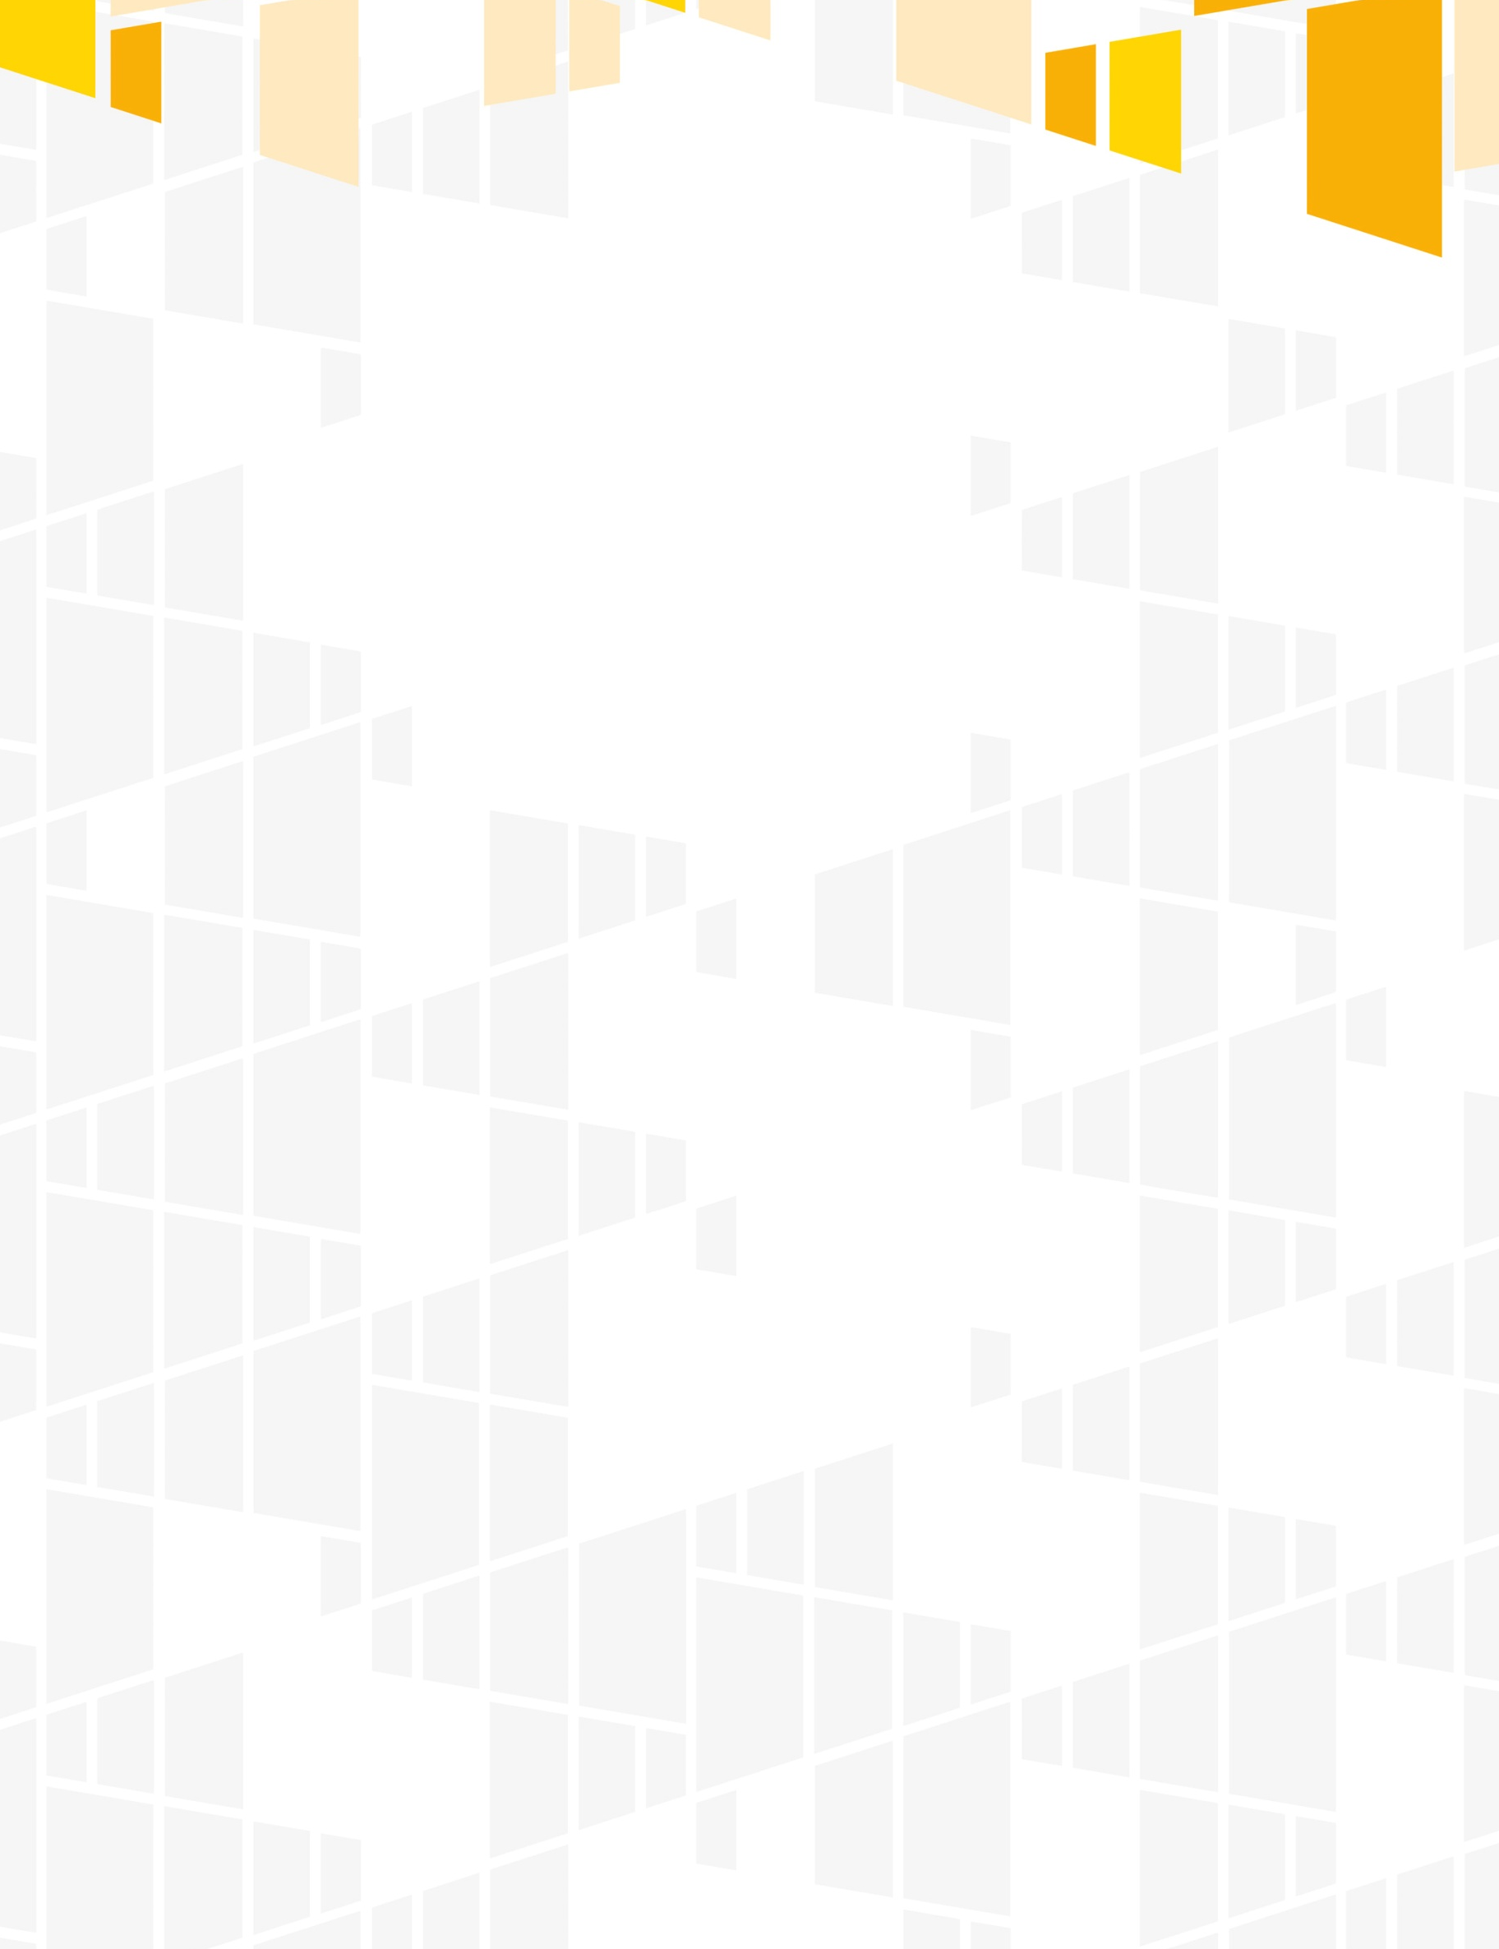
DWUDNIOWE SZKOLENIE
Wprowadzenie do Regionalnego Programu Operacyjnego
Województwa Mazowieckiego 2014-2020

21-22.07.2015 r.

Dzień I

10:00-11:00 | Powitalna kawa, rejestracja na szkoleniu, wydanie materiałów szkoleniowych
11:00-12:30 | - Powitanie uczestników, prezentacja zakresu tematyki szkolenia  - Omówienie przykładów dobrych praktyk w zakresie wykorzystania środków unijnych z perspektywy finansowej 2007-2013
12:30-12:45 | Przerwa kawowa
12:45-14:00 | - Różnice pomiędzy RPO WM 2007-2013 a RPO WM 2014-2020  - Inteligentne specjalizacje
14:00-15:00 | Przerwa obiadowa
15:00-16:30 | - RPO WM 2014-2020 – osie priorytetowe I-VII  - Harmonogram naboru wniosków w ramach osi priorytetowych I-VII  - RPO WM 2014-2020 – osie priorytetowe VIII-X  - Harmonogram naboru wniosków – osie priorytetowe VIII-X  - Źródła informacji o RPO WM 2007-2013 oraz o RPO WM 2014-2020  - Prezentacja nowego portalu www.funduszedlamazowsza.eu
16:30-17:00 | Przerwa kawowa
17:00-21:00 | - Konsultacje indywidualne
19:00 | Kolacja

Szkolenie współfinansowane przez Unię Europejską ze środków Europejskiego Funduszu Rozwoju Regionalnego w ramach Regionalnego Programu Operacyjnego Województwa Mazowieckiego 2007-2013 oraz ze środków budżetu województwa mazowieckiego

Dzień II

8:00-09:00 | Śniadanie
09:00-10:45 | - Procedury aplikacyjne, omówienie wniosku o dofinansowanie – warsztaty, praca w grupach:  - I grupa – osie priorytetowe I-VII  - II grupa – osie priorytetowe VIII-X
10:45-11:15 | Przerwa kawowa
11:15-13:00 | - Procedury aplikacyjne, omówienie wniosku o dofinansowanie – warsztaty, praca w grupach – ciąg dalszy:  - I grupa – osie priorytetowe VIII-X  - II grupa – osie priorytetowe I-VII  - Podsumowanie i ewaluacja szkolenia
13:00-14:00 | Obiad
14:00 | Wykwaterowanie i wyjazd uczestników z hotelu

Szkolenie współfinansowane przez Unię Europejską ze środków Europejskiego Funduszu Rozwoju Regionalnego w ramach Regionalnego Programu Operacyjnego Województwa Mazowieckiego 2007-2013 oraz ze środków budżetu województwa mazowieckiego

